Задание 1.
Загрузите данные:
https://drive.google.com/file/d/1WdPY4uGesOXrhCSCHVfma85zNS-RobiZ/view?usp=share_link
Определите missingness каждого обследуемого при помощи plink:
plink --bfile HapMap_3_r3_1 --missing
При помощи скрипта hist_miss.R, который находится в одной директории с заданием, сгенерируйте графики missingness. Выберите пороговое значение данного параметра.
Почему получилось два графика? Изучите их. Если понимание вызывает у Вас трудности, просмотрите содержимое скрипта.
Какое значение Вы выбрали? Почему?
Проведите QC по параметру missingness: устраните SNPs и индивидов, которые превышают избранное пороговое значение (используйте параметры geno и mind в plink).

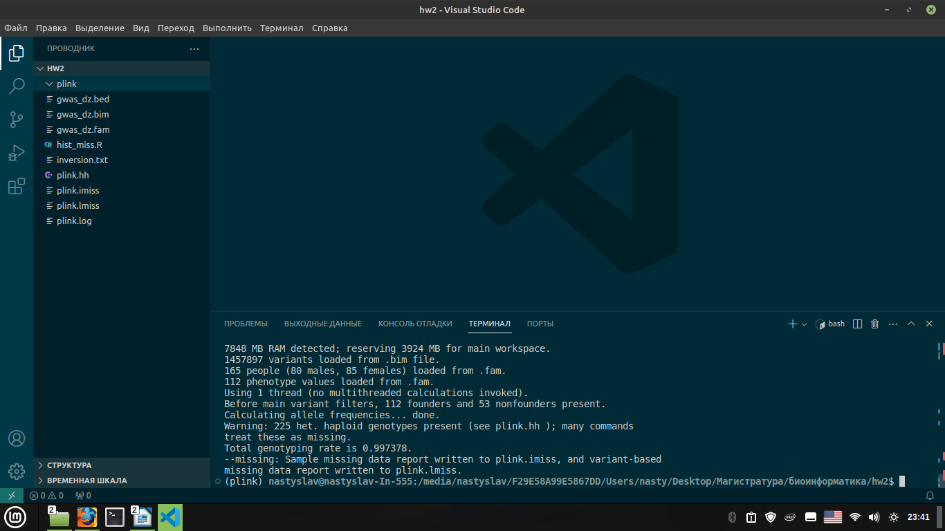
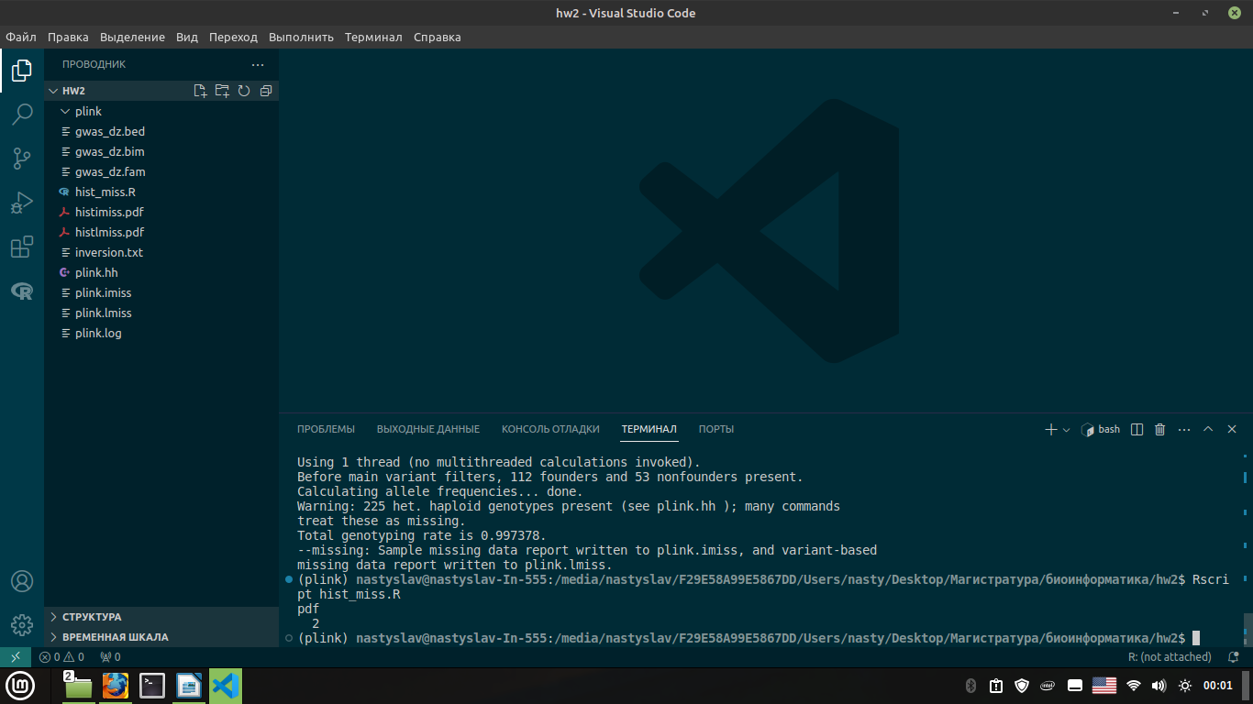
Получилось 2 графика, потому что скрипт считал данные о пропусках из двух файлов (для индивидов и для SNP).
Я выбрала пороговое значение 0.01, т. к. наблюдается заметное изменение частоты.
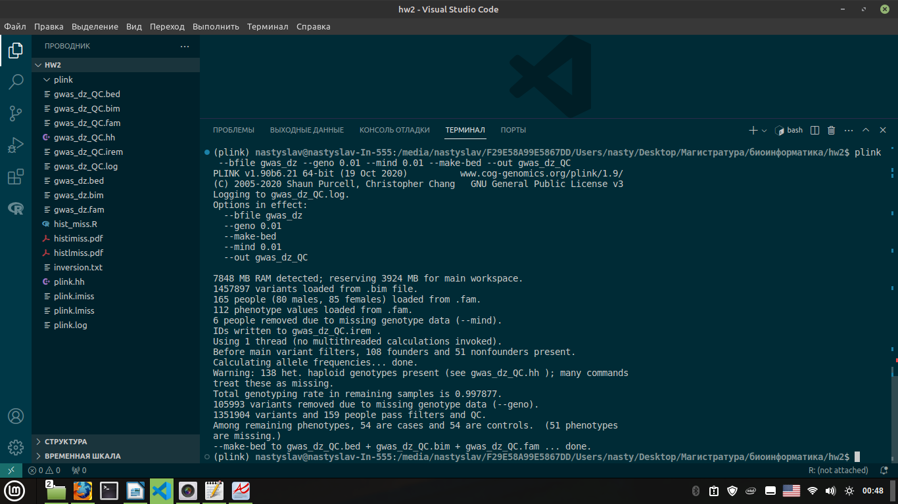
Задание 2.
Проверьте пол индивидов: женщины определяются как индивиды с F-значением гомозиготности совокупности SNP, локализованных на X-хромосоме, менее 0.2, мужчины — более 0.8.
Выберите одну из двух стратегий:
1) Устраняем проблемных индивидов.
Используйте команду:
plink --bfile [Ваш последний файл с фильтрацией по missingness] --check-sex
Просмотрите файл с расширением “.sexcheck”, сгенерированный последней командой plink. В нём хранятся указанные F-значения.
Напишите скрипт, позволяющий отобразить гистограмму распределения F-значений для: (1) всех индивидов (ожидаем увидеть, что основная их часть сгруппирована в областях значений от 0 до 0.2 и от 0.8 до 1.0); (2) мужчин; (3) женщин.
В файле с расширением “.sexcheck” индивиды с неправильным назначением пола имеют статус “PROBLEM”. Удалите индивидов со статусом “PROBLEM”, поместив их идентификаторы (FID и IID) в отдельный файл и применив на нём параметр “--remove” в plink.
2) Присваиваем пол согласно F-значению.
Используем команду --impute-sex в plink. Эта команда автоматически рассчитывает F-значения и присваивает пол согласно им.

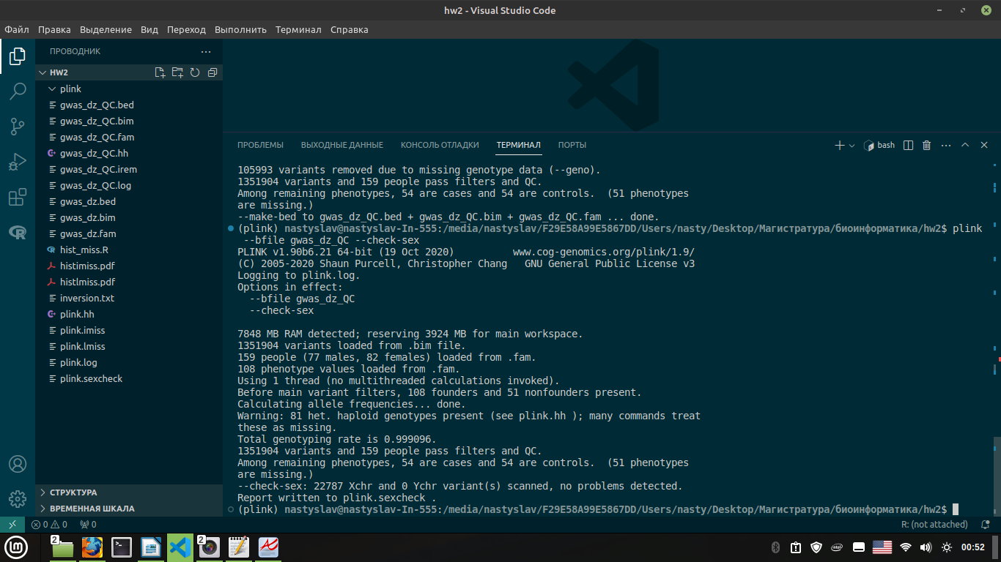
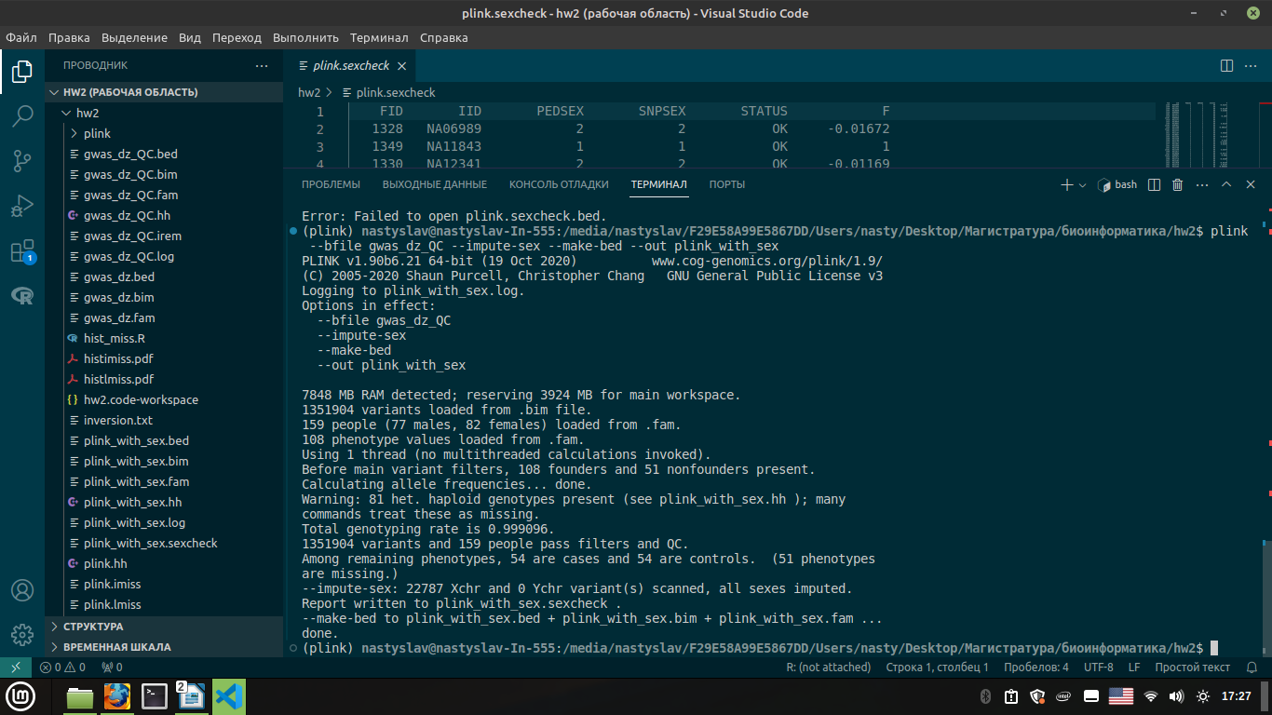
Задание 3.
Отберите только аутосомные SNP: отберите из файла “.bim” те SNP, которые находятся на хромосомах 1-22, и отберите только их при помощи параметра --extract.
Выведите частоту встречаемости SNP в популяции в отдельный файл при помощи параметра freq в plink и отобразите гистограмму распределения популяционных частот SNP.
Выберите пороговое значение для минимального допустимого MAF (т.е. популяционной частоты) и примените его при помощи параметра --maf в plink. Обычно выбирают значение от 0.01 до 0.05.
Также отберите при помощи параметра --hwe только те SNPs, p-значение которых по закону Харди-Вайнберга не превышает 1e-6.
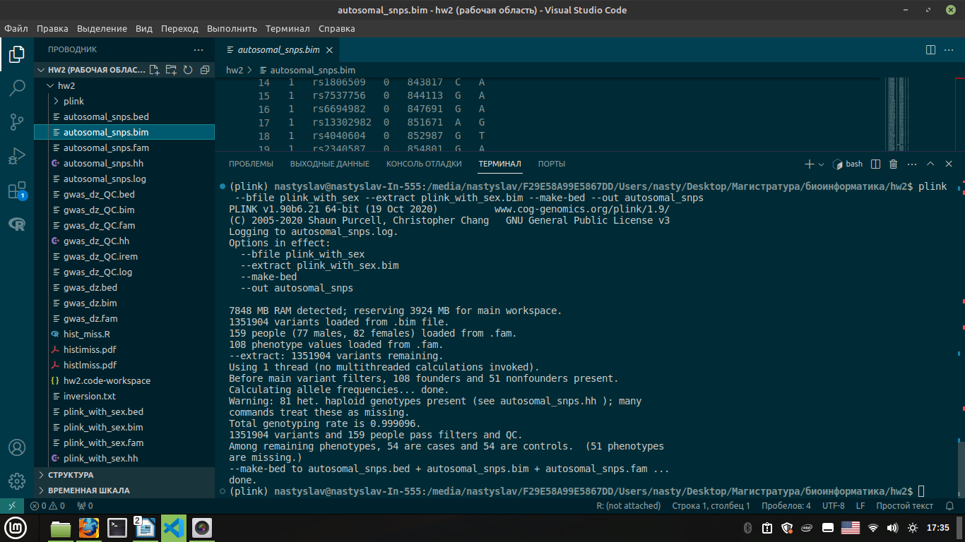

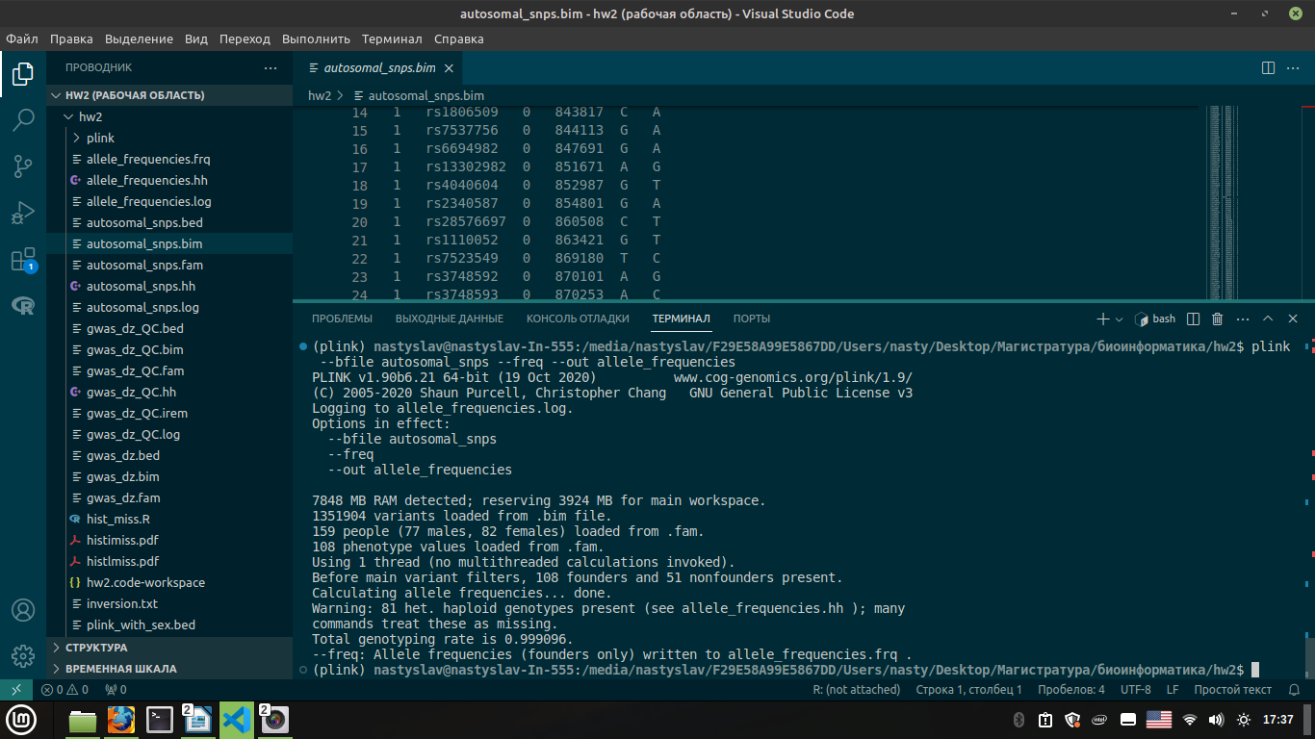
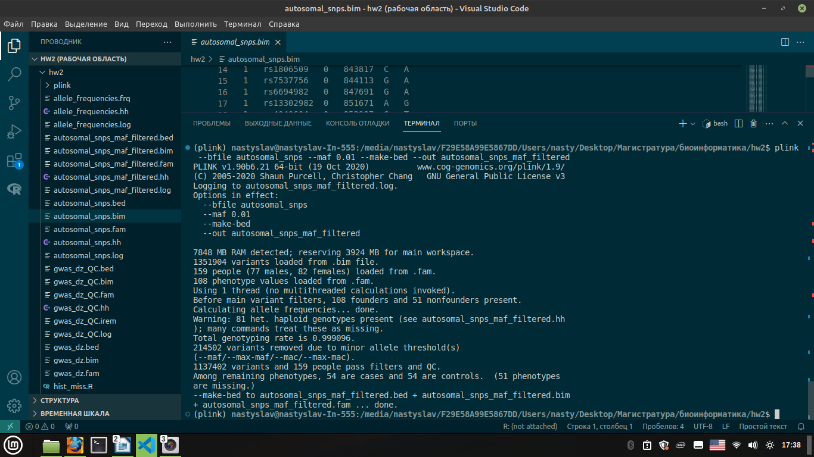
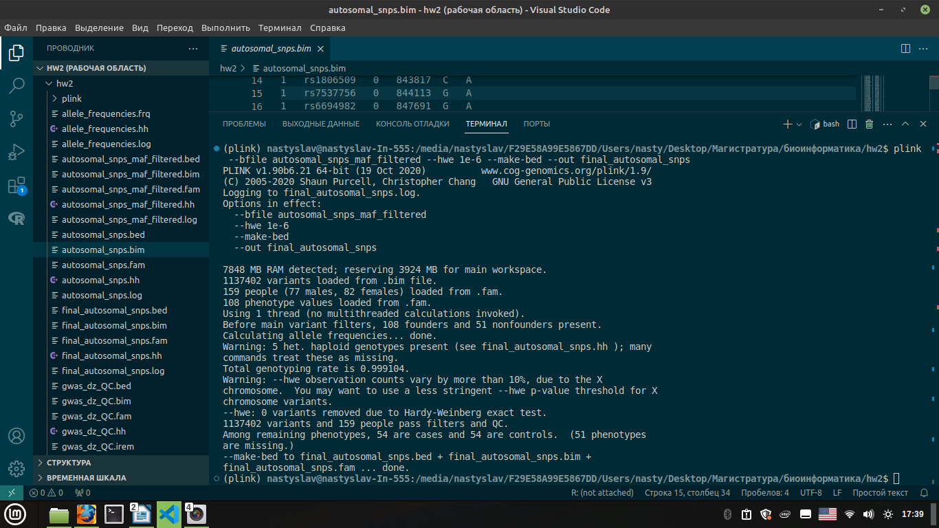
Задание 4.
Оставьте только те SNP, которые не коррелируют в высокой степени благодаря LD. Для этого нужно убрать регионы с заранее высоким LD (тестовый файл inversion.txt, изучите его содержимое), примените команду:
plink --bfile [Ваш файл] --exclude inversion.txt --range --indep-pairwise 50 5 0.2 --out indepSNP
В команде --indep-pairwise 50 5 0.2 числа – это, соответственно, размер окна (в SNPs), количество SNPs, на которые окно перемещается в каждой итерации и пороговый коэффициент корреляции.
Файл indepSNP.prune.in будет содержать SNPs, которые годятся для дальнейшего анализа.
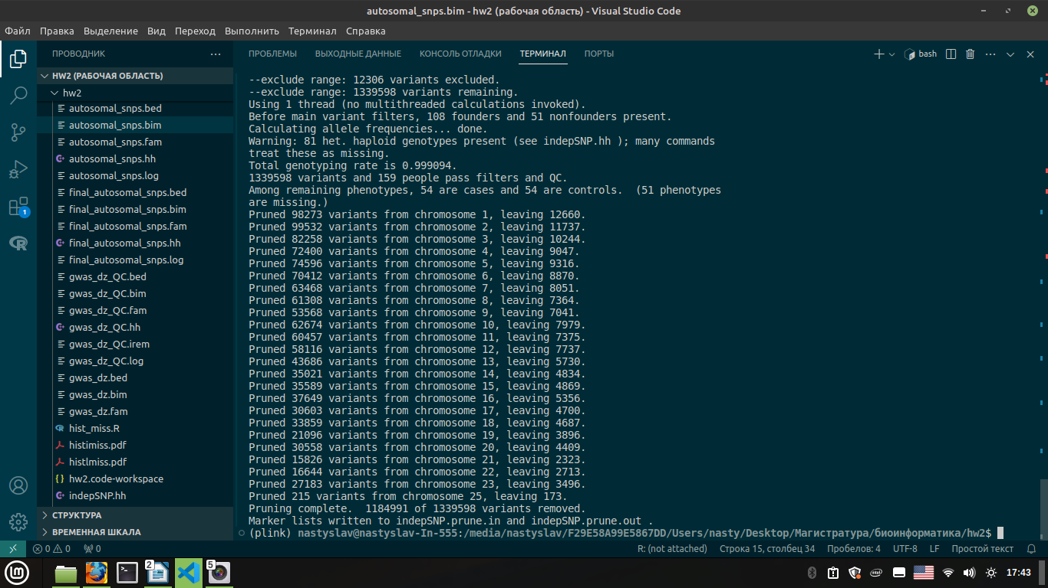
Задание 5.
Доли гетерозиготных SNPs каждого индивида должны не сильно отличаться друг от друга (исключаем инбридинг). Примем допустимую частоту гетерозиготности как не более 3 стандартных отклонений от среднего значения.
Рассчитайте частоты гетерозиготности (для этого нужны два показателя – общее число SNPs – N(NM), и число SNPs в гомозиготном состоянии – O(HOM)) для каждого индивида. Постройте гистограмму распределения полученных значений.
Определите, частоты гетерозиготности каких индивидов выходят за рамки допустимых значений, удалите их из анализа при помощи параметра remove в plink.
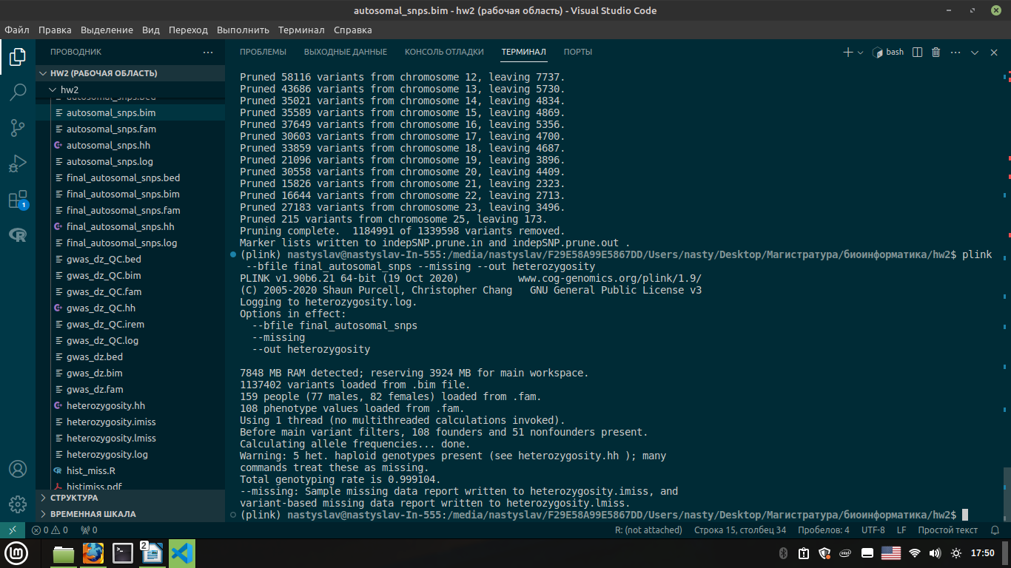

Задание 6.
Pihat – показатель родственности между индивидами.
Близнецы имеют Pihat=1.0.
Сиблинги – 0.5.
Сиблинги второго порядка – 0.25…
Для определения родственности примените команду:
plink --bfile [Ваш файл] --extract indepSNP.prune.in --genome --min 0.2 --out pihat_min0.2
Исследуйте получившийся файл. Примите во внимание: PO = parent-offspring, UN = unrelated individuals. Что Вы можете сказать о составе исследуемых?
Отфильтруйте данные так, чтобы в него вошли только фаундеры:
plink --bfile [исходный файл] --filter-founders --make-bed --out [получившийся файл]
Рассчитайте Pihat для полученного файла. Сколько родственных связей осталось?
Как Вы считаете, какого из двух родственных индивидов следует удалить из анализа? Подсказка: примените следующую команду:
plink --bfile [файл] --missing
Указав FID и IID в отдельном файле, примените к нему команду --remove в plink.

Поздравляю! Ваши данные прошли контроль качества.

Я удалила из анализа сиблингов второго порядка, потому что у меня в файле оставались в основном сиблинги.

